**Ngày soạn:**

**Ngày dạy:**

**PHƯƠNG TRÌNH ĐƯỜNG TRÒN**

Thời gian thực hiện: (3 tiết)

**I. Mục tiêu**

**1. Kiến thức:**

* Thiết lập được phương trình đường tròn khi biết toạ độ tâm và bán kính; biết toạ độ ba điểm mà đường tròn đi qua; xác định được tâm và bán kính đường tròn khi biết phương trình của đường tròn.
* Thiết lập được phương trình tiếp tuyến của đường tròn khi biết toạ độ của tiếp điểm.
* Vận dụng được kiến thức về phương trình đường tròn để giải một số bài toán liên quan đến thực tiễn (ví dụ: bài toán về chuyển động tròn trong Vật lí,...).

**2. Về năng lực:**

|  |  |  |
| --- | --- | --- |
| **Năng lực** | **YCCĐ** | |
| **NĂNG LỰC ĐẶC THÙ** | | |
| Năng lực tư duy và lập luận toán học | * Giải thích được cách thiết lập phương trình đường tròn có tâm  và bán kính . * Giải thích được cách thiết lập phương trình tiếp tuyến tai điểm  thuộc đường tròn. | |
| Năng lực giải quyết vấn đề toán học | * Nhận biết, phát hiện được phương trình của đường tròn từ tâm và bán kính từ hoạt động 2.1. | |
| * Sử dụng kiến thức về phương đường thẳng viết được phương trình tiếp tuyến của đường tròn tại một điểm từ hoạt động 2.2. | |
| Năng lực mô hình hóa toán học. | * Xác định vị trí chân cột đèn trong công viên tam giác thông qua tâm đường tròn ngoại tiếp tam giác. | |
| **NĂNG LỰC CHUNG** | | |
| Năng lực tự chủ và tự học | | * Tự giải quyết các bài tập trắc nghiệm ở phần luyện tập và bài tập về nhà. |
| Năng lực giao tiếp và hợp tác | | * Tương tác tích cực của các thành viên trong nhóm khi thực hiện nhiệm vụ hợp tác. |

**3. Về phẩm chất:**

|  |  |
| --- | --- |
| Trách nhiệm | * Có ý thức hỗ trợ, hợp tác với các thành viên trong nhóm để hoàn thành nhiệm vụ. |
| Nhân ái | * Có ý thức tôn trọng ý kiến của các thành viên trong nhóm khi hợp tác. |

**II. Thiết bị dạy học và học liệu:** Máy chiếu**,** phiếu học tập, giấy màu, giấy A0, bút lông, kéo….

**III. Tiến trình dạy học:**

**Hoạt động 1: Xác định vấn đề**

**a) Mục tiêu:**

* Tạo sự tò mò, gây hứng thú cho học sinh khi tìm hiểu về “Phương trình đường tròn”.
* Học sinh nhớ lại các kiến thức cơ bản về đường tròn.
* Học sinh mong muốn biết phương trình đường tròn trong hệ tọa độ.

**b) Nội dung:**

* *Hỏi1*: Các hình ảnh dưới đây gợi cho em nhớ đến một khái niệm hình học nào?

******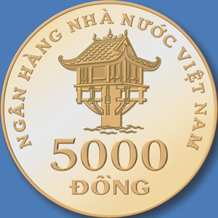******

* *Hỏi 2:* Đường tròn được xác định bởi các yếu tố nào?
* *Hỏi 3*: Nêu phương trình đường thẳng?
* Hỏi 4: Đường tròn có phương trình như thế nào?

**c) Sản phẩm:**

* Khái niệm đường tròn.
* Đường tròn được xác định nếu:

Cách 1: biết tâm và bán kính

Cách 2: biết đường kính của đường tròn.

*  ; .

**d) Tổ chức thực hiện:**

***Bước 1: Giao nhiệm vụ:***

* Giáo viên chia lớp thành 4 đội chơi.
* Giáo viên phổ biến cách chơi: Giáo viên trình chiếu lần lượt 4 câu hỏi; các đội thảo luận , giơ tay trả lời câu hỏi.

***Bước 2:*** ***Thực hiện nhiệm vụ:***

* Các đội giơ tay trả lời các câu hỏi của giáo viên đưa ra.

***Bước 3: Báo cáo, thảo luận:***

* Đội nào có câu trả lời thì giơ tay, đội nào giơ tay trước thì trả lời trước.

***Bước 4: Kết luận, nhận định:***

* Gv nhận xét câu trả lời của các đội và chọn đội thắng cuộc.
* Gv đặt vấn đề: Các em đã biết từ 1 đường thẳng ta có thể lập được phương trình tham số và phương trình tổng quát được gọi chung là phương trình đường thẳng. Vậy từ một đường tròn ta có thể lập được phương trình nào không? bài học hôm nay ta sẽ giải quyết vấn đề này.

**Hoạt động 2: Hình thành kiến thức**

**Hoạt động 2.1: Phương trình đường tròn.**

**Hoạt động 2.1.1: Phương trình đường tròn có tâm và bán kính cho trước**

**a) Mục tiêu:** Thiết lập được phương trình đường tròn khi biết toạ độ tâm và bán kính.

**b) Nội dung:** Câu hỏi thảo luận:Trên hệ tọa độ  cho đường tròn  có tâm là điểm  và bán kính . Trên đường tròn lấy điểm  tùy ý.

* Tìm điều kiện cần và đủ để điểm thuộc đường tròn.
* Từ đường tròn  ta có thể thiết lập được phương trình có dạng như thế nào? Trình bày cách thiết lập ra phương trình đó.

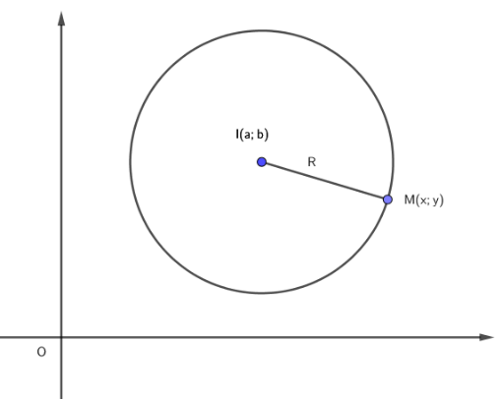

**c) Sản phẩm:**  .

**d) Tổ chức thực hiện:** *(kĩ thuật phòng tranh).*

***Bước 1: Giao nhiệm vụ:***

* Gv trình chiếu câu hỏi thảo luận.
* GV chia lớp thành 6 nhóm và phát mỗi nhóm 1 tờ giấy A0.

***Bước 2: Thực hiện nhiệm vụ:***

* HS thảo luận và phân công nhau cùng viết các kiến thức trên phiếu học tập theo hoạt động cá nhân, sau đó thống nhất trong tổ để ghi ra kết quả của nhóm vào tờ A0.
* Giáo viên đi đến các nhóm quan sát các nhóm hoạt động, đặt câu hỏi gợi ý cho các nhóm khi cần thiết.

***Bước 3: Báo cáo, thảo luận:*** HS treo phiếu học tập tại vị trí của nhóm và báo cáo.

***Bước 4: Kết luận, nhận định:***

* Gv nhận xét các nhóm: Quan sát hoạt động của các nhóm và đánh giá thông qua bảng kiểm.

**Bảng kiểm**

|  |  |  |  |
| --- | --- | --- | --- |
| **Yêu cầu** | **Có** | **Không** | **Đánh giá năng lực** |
| Tự giác, chủ động trong hoạt động nhóm |  |  | Giao tiếp |
| Bố trí thời gian hợp lí |  |  |
| Hoàn thành hoạt động nhóm đúng hạn |  |  |
| Thảo luận và đóng góp ý kiến của các thành viên |  |  |

* Giáo viên chốt: Phương trình  được gọi là phương trình đường tròn tâm  bán kính .

**Hoạt động 2.1.2: Phương trình tổng quát của đường tròn.**

**a) Mục tiêu:** Biết được phương trình tổng quát của đường tròn.

**b) Nội dung:** Câu hỏi thảo luận:Viết phương trình đường tròn :  về dạng .

* Tìm điều kiện cần và đủ để phương trình là phương trình đường tròn.
* Tìm tọa độ tâm và bán kính của đường tròn nếu biết phương trình: .

**c) Sản phẩm:**

**+)** Điều kiện cần và đủ để phương trình là phương trình đường tròn là .

**+) Khi đó tọa độ tâm là** **và bán kính** 

**d) Tổ chức thực hiện:** *(kĩ thuật phòng tranh).*

***Bước 1: Giao nhiệm vụ:***

* Gv trình chiếu câu hỏi thảo luận.
* GV chia lớp thành 6 nhóm và phát mỗi nhóm 1 tờ giấy A0.

***Bước 2: Thực hiện nhiệm vụ:***

* HS thảo luận và phân công nhau cùng viết các kiến thức trên phiếu học tập theo hoạt động cá nhân, sau đó thống nhất trong tổ để ghi ra kết quả của nhóm vào tờ A0.
* Giáo viên đi đến các nhóm quan sát các nhóm hoạt động, đặt câu hỏi gợi ý cho các nhóm khi cần thiết.

***Bước 3: Báo cáo, thảo luận:*** HS treo phiếu học tập tại vị trí của nhóm và báo cáo.

***Bước 4: Kết luận, nhận định:***

* Gv nhận xét các nhóm: Quan sát hoạt động của các nhóm và đánh giá thông qua bảng kiểm.

**Bảng kiểm**

|  |  |  |  |
| --- | --- | --- | --- |
| **Yêu cầu** | **Có** | **Không** | **Đánh giá năng lực** |
| Tự giác, chủ động trong hoạt động nhóm |  |  | Giao tiếp |
| Bố trí thời gian hợp lí |  |  |
| Hoàn thành hoạt động nhóm đúng hạn |  |  |
| Thảo luận và đóng góp ý kiến của các thành viên |  |  |

Giáo viên chốt: Điều kiện cần và đủ để phương trình là phương trình đường tròn là .Khi đó tọa độ tâm là và bán kính

**Hoạt động 2.2: Phương trình tiếp tuyến của đường tròn tại 1 điểm.**

**a) Mục tiêu:** Thiết lập được phương trình tiếp tuyến của đường tròn khi biết toạ độ

của tiếp điểm.

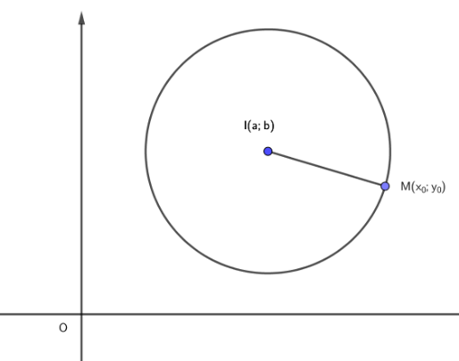**b) Nội dung:** Câu hỏi thảo luận:Trên hệ tọa độ  cho đường tròn  có tâm là điểm  .

* Nêu cách dựng tiếp tuyến của đường tròn taị điểm .
* Từ cách dựng tiếp tuyến tại tiếp điểmhãy lập phương trình tiếp tuyến của đường tròn  tại điểm .

**c) Sản phẩm:**

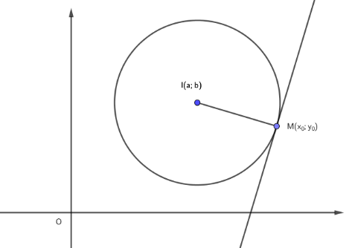

* Xác định điểm đi qua và véc tơ pháp tuyến.
*  .

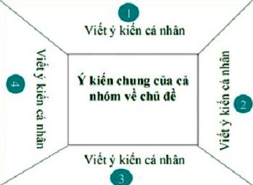**d) Tổ chức thực hiện:** *(Kĩ thuật khăn trải bàn).*

***Bước 1: Giao nhiệm vụ:***

* GV chia lớp thành 6 nhóm.
* Giáo viên trình chiếu câu hỏi thảo luận.
* HS thảo luận và phân công nhau cùng viết các kiến thức trên phiếu học tập theo hoạt động cá nhân, sau đó thống nhất trong nhóm để ghi ra kết quả của nhóm vào phiếu học tập.

***Bước 2: Thực hiện nhiệm vụ:***

* Giáo viên đi đến các nhóm quan sát các nhóm hoạt động, đặt câu hỏi gợi ý cho các nhóm khi cần thiết.

***Bước 3: báo cáo, thảo luận:*** HS treo phiếu học tập tại vị trí của nhóm và báo cáo.

***Bước 4: kết luận, nhận định:***

* Gv nhận xét các nhóm.
* Giáo viên chốt: Phương trình  được gọi là phương trình tiếp tuyến của đường tròn tâm  tại điểm  nằm trên đường tròn.

**Hoạt động 3: Luyện tập**

**Hoạt động 3.1: Luyện tập viết phương trình đường tròn.**

**a) Mục tiêu:**

* Thiết lập được phương trình đường tròn khi biết toạ độ tâm và bán kính; biết toạ độ ba điểm mà đường tròn đi qua; xác định được tâm và bán kính đường tròn khi biết phương trình của đường tròn.
* Thiết lập được phương trình tiếp tuyến của đường tròn khi biết toạ độ của tiếp điểm.

**b) Nội dung:**

**Bài tập 1.** Trong mặt toạ độ , cho hai điểm  và 

a) Viết phương trình đường tròn có tâm  và đi qua điểm 

b) Viết phương trình đường tròn đường kính .

c) Viết phương trình đường tròn  biết  đi qua các điểm .

d) Lập phương trình tiếp tuyến của đường tròn tâm  tại tiếp điểm B.

**Bài tập 2.** Trong mặt toạ độ , cho đường tròn có phương trình 

a) Tìm tâm và bán kính của đường tròn .

b) Lập phương trình tiếp tuyến của đường tròn  tại tiếp điểm .

**c) Sản phẩm:** Kết quả thực hiện của học sinh được ghi vào vở .

**d) Tổ chức thực hiện:** PP đàm thoại – gợi mở, đánh giá bằng PP hỏi đáp,chấm vở.

***Bước 1: Giao nhiệm vụ:*** GV giao cho HS các bài tập (chiếu slide) và yêu cầu làm vào vở.

***Bước 2: Thực hiện nhiệm vụ:*** HS làm bài tập, GV quan sát, nhắc nhở HS tập trung làm bài.

***Bước 3: báo cáo, thảo luận:*** GV sửa bài tập, thảo luận và kết luận (đưa đáp án đúng).

***Bước 4: kết luận, nhận định:*** HS tham gia trả lời đúng được cho điểm cộng (đánh giá quá trình)

**Hoạt động 3.2: Luyện tập viết phương trình đường tròn.**

**a) Mục tiêu:** Góp phần hình thành và phát triển năng lực giao tiếp toán học thông qua việc học sinh tự ra bài toán và giảng bài cho nhau.

**b) Nội dung:** Mỗi nhóm tự ra 1 bài tập cho nhóm khác giải theo mẫu phiếu học tập.

|  |  |  |
| --- | --- | --- |
| Mỗi nhóm tự ra 1 bài tập cho nhóm khác giải | | |
| **Nhóm ra đề:…..** | **Nhóm giải: …..** | **Nhóm nhận xét:….** |
| **Đề bài:……** | **Lời giải:…..** | **Nhận xét:….** |

**c) Sản phẩm:** Đề bài, lời giải, nhận xét, chấm điểm của các nhóm trên phiếu học tập.

|  |  |  |
| --- | --- | --- |
| Mỗi nhóm tự ra 1 bài tập cho nhóm khác giải | | |
| **Nhóm ra đề: nhóm 1** | **Nhóm giải: nhóm 2** | **Nhóm nhận xét: nhóm 3** |
| **Đề bài:……** | **Lời giải:…..** | **Nhận xét:….** |

**d) Tổ chức thực hiện: (***học sinh hoạt động nhóm).*

***Bước 1: Giao nhiệm vụ:***

* Giáo viên chia lớp thành 6 nhóm.
* Giáo viên phát mỗi nhóm 1 phiếu học tập.

***Bước 2: Thực hiện nhiệm vụ:***

* Các nhóm viết đề bài vào phiếu học tập.
* Các nhóm chuyển đề bài sang nhóm khác theo quy tắc vòng tròn: nhóm 1 chuyển cho nhóm 2, nhóm 2 chuyển cho nhóm 3.
* Các nhóm giải vòng tròn ( tức là nhóm 2 giải nhóm 1, nhóm 3 giải nhóm 2,…., nhóm 1 giải nhóm 6)
* Giáo viên theo dõi các nhóm hoạt động, giải đáp thắc mắc khi cần thiết.

***Bước 3: báo cáo, thảo luận :***

* Các nhóm nhận xét và chấm điểm lời giải.

***Bước 4: kết luận, nhận định:***

* Giáo viên chốt và nhận xét hoạt động của học sinh: trình bày có khoa học không? Học sinh thuyết trình có tốt không? Học sinh giải đáp thắc mắc câu hỏi của các bạn khác có hợp lí không? Có lỗi sai về kiến thức không?

**Hoạt động 3.3: Luyện tập (Trò chơi ghép nửa trái tim).**

**a) Mục tiêu:** Góp phần hình thành và phát triển năng lực giao tiếp thông qua việc học sinh trao đổi, nhận xét.

**b) Nội dung:**

* Giáo viên chuẩn bị 6 câu hỏi trong đó 3 câu hỏi về phương trình đường tròn và 3 câu hỏi về phương trình tiếp tuyến được ghi sẵn vào 6 nửa trái tim.
* Giáo viên chuẩn bị sẵn 6 đáp án của 6 câu hỏi đó được ghi sẵn vào 6 nửa trái tim.
* Học sinh ghép 2 nửa trái tim trong 12 nửa trái tim đã ghi sẵn câu hỏi và đáp án.

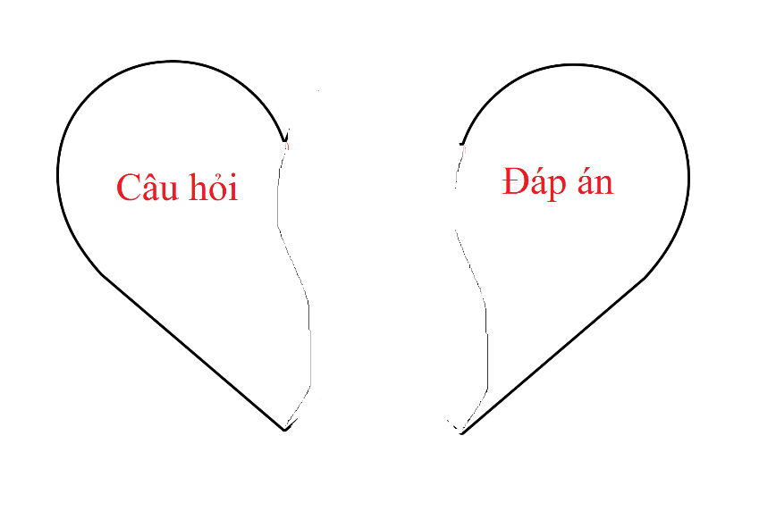

**c) Sản phẩm:** Ghép được thành hình trái tim.

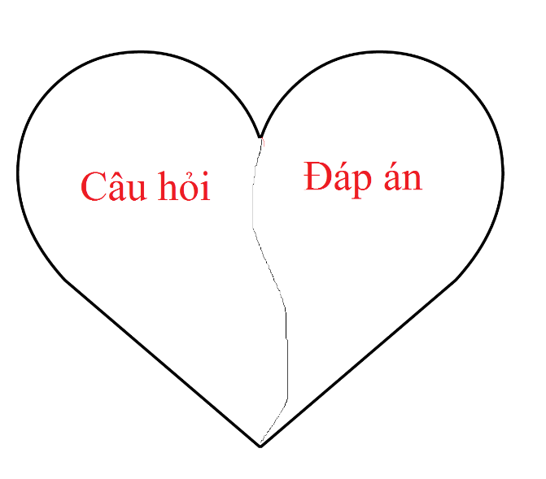

**d) Tổ chức thực hiện: (***học sinh hoạt động nhóm).*

***Bước 1: Giao nhiệm vụ:***

* Giáo viên chuẩn bị sẵn 12 nửa trái tim trong đó có 6 nửa trái tim có sẵn câu hỏi và 6 nửa trái tim có sẵn đáp án.
* Giáo viên chia lớp thành 2 nhóm: 1 nhóm nam và 1 nhóm nữ.
* Nhóm nữ cử 6 học sinh nữ lên chọn, mỗi 1 học sinh là 1 nửa trái tim.
* Nhóm nam cử 6 học sinh nam lên chọn, mỗi học sinh nam là 1 nửa trái tim trong 6 nửa còn lại.
* Giáo viên yêu cầu các học sinh tự đi tìm nửa trái tim còn lại của mình.

***Bước 2: Thực hiện nhiệm vụ:***

* Học sinh tự đi tìm nửa trái tim còn lại của mình.
* Các cặp đôi trái tim dán 2 nửa trái tim đã chọn lại với nhau và trình bày lời giải vào đó.

***Bước 3: báo cáo, thảo luận :***

* Các cặp đôi báo cáo.
* Các nhóm khác nhận xét và chấm điểm lời giải.

***Bước 4: kết luận, nhận định:***

* Giáo viên chốt và nhận xét hoạt động của học sinh: trình bày có khoa học không? Học sinh thuyết trình có tốt không? Học sinh giải đáp thắc mắc câu hỏi của các bạn khác có hợp lí không? Có lỗi sai về kiến thức không?

**Hoạt động 4: Vận dụng.**

**a) Mục tiêu:** Góp phần hình thành và phát triển năng lực mô hình hóa toán học thông qua việc tìm vị trí điểm đặt cột đèn chiếu sáng trong công viên tam giác.

**b) Nội dung:** Có một công viên nhỏ hình tam giác như Hình 1. Người ta dự định đặt một cây đèn đểchiếu sáng toàn bộ công viên. Để công việc tiến hành thuận lợi, người ta đo đạc và mô phỏng các kích thước công viên như Hình 2.Thiết lập một hệ trục Oxy như Hình 3, khi đó các đỉnh của công viên có tọa độ lần lượt là  . Gọi I là điểm đặt cây đèn sao cho

đèn chiếu sáng toàn bộ công viên.

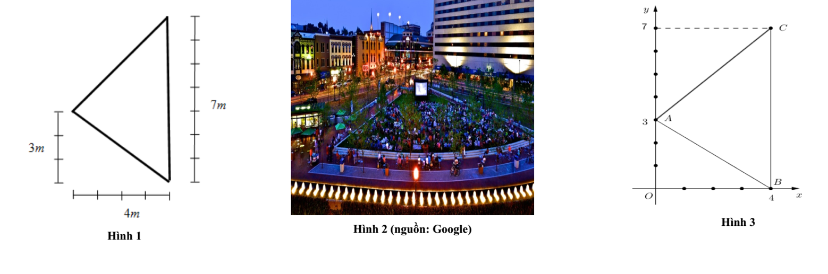

1. Theo em nên đặt cây đèn ở vị trí nào?

* Trọng tâm tam giác
* Trực tâm tam giác
* Tâm đường tròn ngoại tiếp tam giác
* Tâm đường tròn nội tiếp tam giác

Giải thích sự lựa chọn của em?

2. Dùng kiến thức đã học, hãy xác định vị trí chính xác của cây đèn trên hình vẽ. Giải thích sự lựa chọn của em.

**c) Sản phẩm:**

* Vùng mà cây đèn chiếu sáng được biểu diễn bằng một hình tròn mà điểm đặt cây đèn là tâm nên để chiếu sáng toàn bộ công viên ta cần đặt cây đèn ở tâm đường tròn ngoại tiếp tam giác.
* 

**d) Tổ chức thực hiện:**

***Bước 1: Giao nhiệm vụ:*** GV giao nhiệm vụ cho HS như mục Nội dung và yêu cầu nghiêm túc thực hiện.

***Bước 2: Thực hiện nhiệm vụ:*** HS thực hiện nhiệm vụ ở nhà

***Bước 3: báo cáo, thảo luận :*** Học sinh đến lớp nộp vở bài làm của mình cho giáo viên.

***Bước 4: kết luận, nhận định:***

* GV chọn một số HS nộp bài làm vào buổi học tiếp theo; nhận xét (và có thể cho điểm cộng – đánh giá quá trình)
* GV tổng hợp từ một số bài nộp của HS và nhận xét, đánh giá chung để các HS khác tự xem lại bài của mình.
* Thông qua bảng kiểm: Đánh giá kết quả học tập thông qua bảng kiểm

|  |  |  |  |
| --- | --- | --- | --- |
| **Yêu cầu** | **Có** | **Không** | **Đánh giá năng lực** |
| Học sinh có tự giác làm bài tập ở nhà |  |  | Tự học, tự chủ |
| Có giải quyết được vấn đề |  |  | Giải quyết vấn đề |
| Xác định chân cột nằm ở đâu. |  |  |

**QUY ĐỊNH VỀ MẪU TRÌNH BÀY**

**Yêu cầu của kế hoạch bài dạy:**

1. Gõ trực tiếp trên file mẫu.
2. Phông chữ: Times New Roman, cỡ chữ: 12
3. Công thức gõ trên mathtype, cỡ chữ 12
4. Lề trên, dưới 1cm
5. Lề phải, trái: 1,5 cm